Steg i utförande processen
1 2
2 2
3 3
4 4
5 5
6 8

Läsarinstruktioner
Steg 1-3 och 6 är generella steg som behöver utföras
Steg 4 behandlar hur man byter Datum i en Åtgärd
Steg 5 behandlar hur man byter ansvarig för en Åtgärd!

Ska man enbart byta Datum i en Åtgärd? Följer man Steg 1-4 och 6
Ska man enbart byta Ansvarig i en Åtgärd? Följer man Steg 1-3, 5 och 6
Ska man göra Ändra båda? Följer man samtliga Steg! 1-6
1. Börja med att söka fram Ärendet, ni vill Ändra datum på, i översikten och klicka på ikonen som ser ut som en pil (vilken är belägen längst till höger). Se bild nedan!
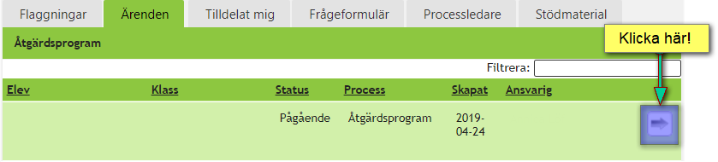

2. Sök därefter upp Åtgärden, vilken ligger under rubriken; Pågående åtgärder, och klicka på Ändra. Se bild nedan!
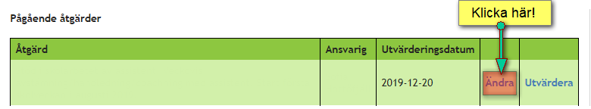

3. Nästa steg är att man ändrar status för Åtgärden från Pågående till > Fortsatt.
Från >>
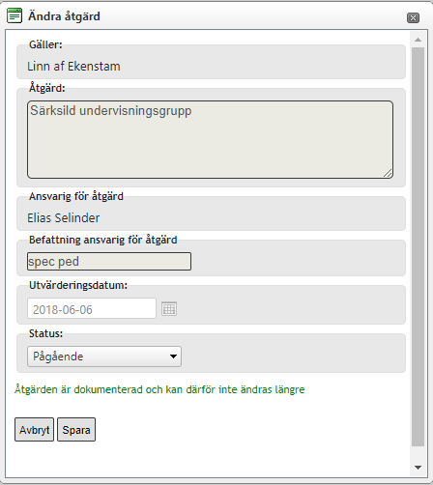
>> Till
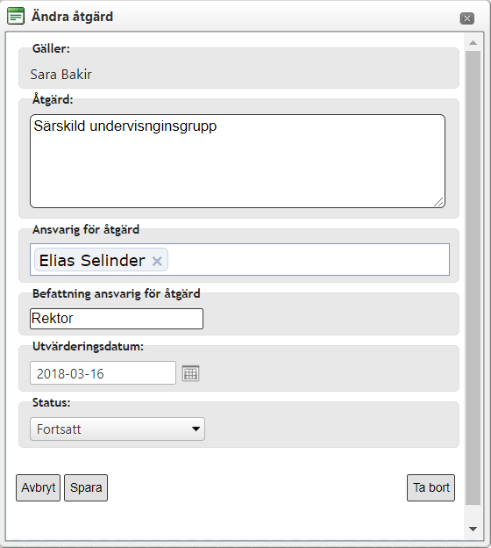
Förövrigt är det den enda funktionen man kan ändra när åtgärden är Pågående, trots att texten i åtgärden påtalar något annat, så den är det ”bara” att förändra.
När man utfört denna korrigering, klickar man Spara för att permanenta inställningen!

4. Därefter öppnar man Åtgärden igen, ändrar datum för Utvärderingen och avslutar det hela med att klicka Spara! Se bild nedan.
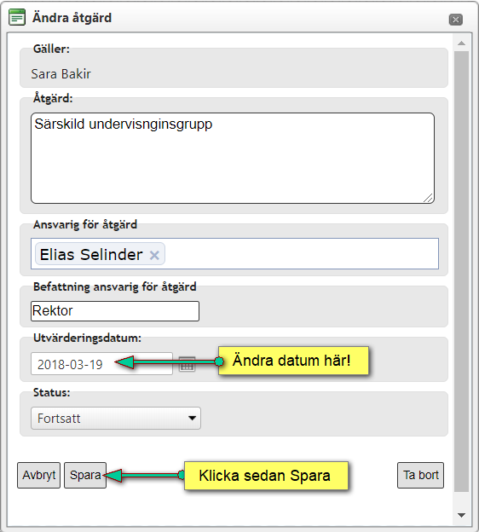

5. Ändra ansvarig person för en Åtgärd gör man på följande sätt!
Från
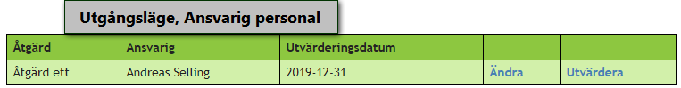
Till
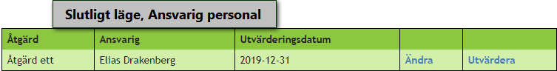

5:1 Inled med att klicka på följande position
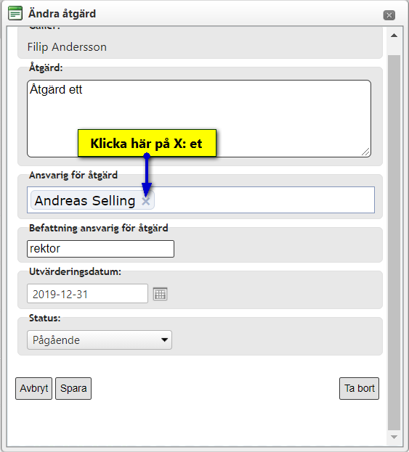
5:2 Sök fram den nya ansvariga personen
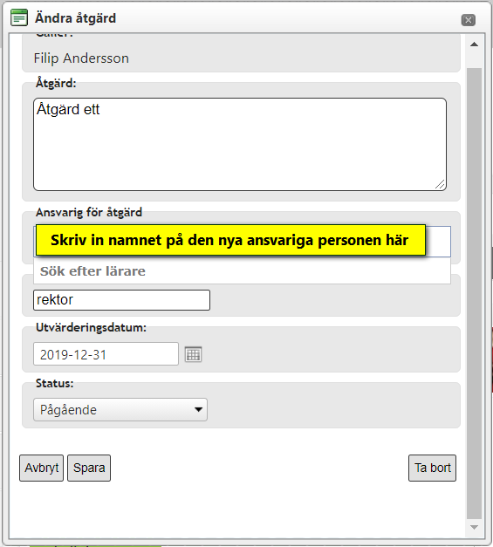
5:3 Sök fram och Bekräfta den nya ansvariga personen
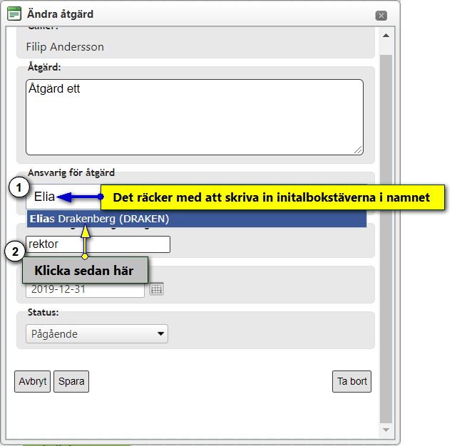
5:4 Sparar den nya Ansvariga personen för Åtgärden
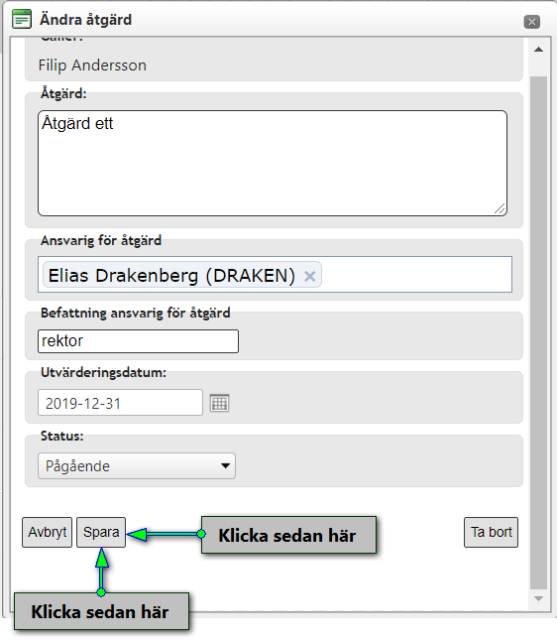

Slutresultat

6. Tips! För att sätta rätt etikett på Åtgärden (igen)! Klickar man upp åtgärden, ändrar, tillbaka, till Pågående och slutför inställningen genom att klicka Spara. Se bild nedan.

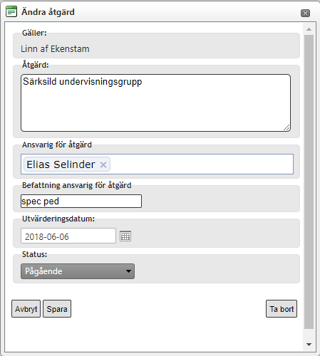

Klart!

